SECRETARÍA DE GOBIERNO REALIZA OPERATIVOS DE CONTROL NOCTURNO A ESTABLECIMIENTOS DE COMERCIO DEL MUNICIPIO
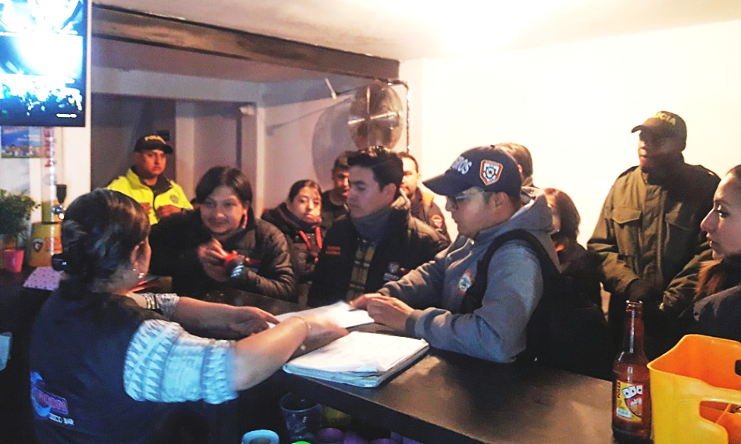
La Alcaldía de Pasto, a través de varias de sus dependencias y con el acompañamiento de la Policía Metropolitana de Pasto, la Subsecretaria de Rentas Departamental, la Personería Municipal, el Cuerpo de Bomberos Voluntarios y Migración Colombia, llevó a cabo un operativo de control a establecimientos públicos que operan en horario nocturno, en el que se verificó cumplimiento de la normatividad vigente que deben cumplir los establecimientos, así mismo en cumplimiento del decreto 0188 del 13 de junio de 2018, que prohíbe la presencia de niños, niñas y adolescentes en los lugares mencionados.
En este operativo se identificaron situaciones en las cuales algunos establecimientos de comercio no contaban con la documentación en regla, o no estaba actualizada. Adicionalmente, se encontró menores de edad en uno de los establecimientos visitados, para lo cual como primera medida adoptada por parte de la Policía Metropolitana, en virtud del Código Nacional de Policía y Convivencia se determinó el cierre temporal de dos establecimientos, estos casos pasan a manos de un inspector de policía de reparto. Además, con el apoyo de la Secretaría de Tránsito Municipal se logró la recuperación del espacio público, inmovilizando vehículos automotores que se encontraban en zonas prohibidas de parqueo.
El Subsecretario de Justicia y Seguridad, Gerardo Esteban Dávila manifestó que gracias a la articulación interinstitucional con la que se trabaja, ha sido posible ejercer las medidas de control para la preservación del orden público, “la Administración Municipal está completamente comprometida con la seguridad ciudadana, con las tareas de preservación del control y de garantizar también unas condiciones mínimas de convivencia y que por supuesto no se presenten discusiones y riñas que son las que buscamos prevenir para evitar que se transformen en homicidios” recalcó el funcionario.
Por su parte, la Personera delegada para el tema policivo del municipio, Nidia Eliana Mainguez indicó, “desde nuestras competencias legales y constitucionales hemos hecho el acompañamiento a esta jornada que ha liderado la Alcaldía Municipal, es muy gratificante para nosotros ver la articulación y contar con la presencia de las diferentes instituciones y entidades que desde sus competencias hacen el debido control, cabe mencionar que frente a los requerimientos que hace la comunidad, la Secretaría de Gobierno ha realizado lo correspondiente dentro de sus obligaciones y viene haciendo los procedimientos a medida que se les van solicitando”.
El Subcomandante de la Policía Metropolitana, Teniente Coronel Gerber Benavides manifestó que se ha venido realizando un trabajo mancomunado con la Administración Municipal, “con este tipo de operativos lo que buscamos es mejorar la seguridad y que la comunidad se dé cuenta que la Policía Nacional en articulación con las diferentes instituciones encargadas de hacer control se encuentra en las calles, atendiendo de primera mano todas las situaciones que se presentan”.
Información: Subsecretario de Justicia y Seguridad, Gerardo Esteban Dávila, celular: 3016502887
Somos constructores de paz

AMPLIA CONVOCATORIA TUVO LA JORNADA DE ADOPCIÓN Y DESPARASITACIÓN DE MASCOTAS ORGANIZADA POR LA ALCALDÍA DE PASTO Y LA CLÍNICA MI VETERINARIA
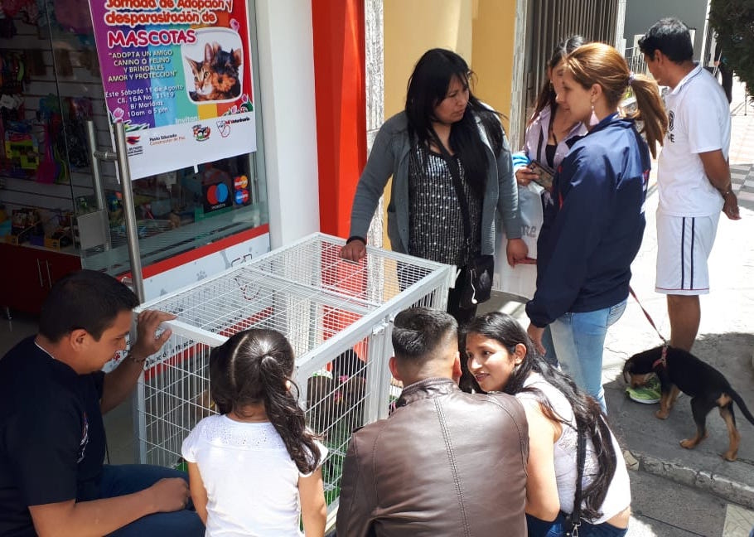
De manera satisfactoria se llevó a cabo la jornada de adopción y desparasitación gratuita de mascotas, liderada por la Alcaldía de Pasto a través de la Secretaría de Gestión Ambiental, su Centro de Bienestar Animal y la clínica Mi Veterinaria, durante el evento se dieron en adopción 9 cachorros y 2 perritas que fueron enviadas a hogares de paso, igualmente se brindó atención médica veterinaria y desparasitación a 27 caninos.
Por su parte Katherine Fierro, médica veterinaria de la clínica, expresó la importancia de articular acciones entre las instituciones en favor de los animales y a su vez señaló, “gracias a estas campañas y el trabajo en conjunto de la Administración Municipal y la clínica Mi Veterinaria, fue posible darles a las mascotas una mejor calidad de vida, teniendo en cuenta que la adopción se convierte en una forma de ayudarles a confiar de nuevo en las personas y llevar una vida equilibrada y feliz”.
En la jornada se contó con la realización de actividades educativas, orientadas a generar conciencia frente a la adopción y a la no compra de mascotas, se trataron temas sobre los principios básicos de bienestar animal, la normatividad y la corresponsabilidad social de los propietarios, tal como lo estipula el Plan de Desarrollo Municipal "Pasto Educado Constructor de Paz".
Información: Coordinador Centro de Bienestar Animal, Alex Benavides. Celular: 3185169498

Somos constructores de paz

SE CUMPLIÓ JORNADA DE ANÁLISIS SOBRE LA IMPORTANCIA DE LA EDUCACIÓN RURAL PERTINENTE

En el marco del Foro Educativo Nacional “Educación rural nuestro desafío por la excelencia”, propuesto por el Ministerio de Educación Nacional – MEN, para el año 2018, la Alcaldía de Pasto, a través de la Secretaría de Educación Municipal - SEM, en articulación con el Centro de Estudios Interculturales de la Universidad Javeriana de Cali, Naturalia y el Centro de Innovación Agromindalae, realizó el Preforo denominado: “Pasto PIEMSA, en la educación rural y el post acuerdo”.

Durante los días 9 y 10 de agosto, los directivos docentes y docentes de las instituciones educativas y centros educativos del sector rural, acudieron a la IEM Santa Teresita de Catambuco y luego al Centro de Innovación Mindalae, con el fin de enriquecer, compartir y reflexionar sobre la importancia de una educación rural pertinente y contextualizada.

Para la SEM Pasto, este encuentro fue de vital importancia por cuanto en él se ratificaron las rutas trazadas para la educación desde su proyecto PIEMSA, además, de convertirse en un espacio propicio para la reflexión en torno a los procesos de paz y el post acuerdo, por cuanto se entiende que sin equidad social y sin un proyecto educativo coherente con el territorio y las necesidades de quienes lo habitamos, las solas firmas, no bastan.

La subsecretaria de Calidad de Educación Piedad Figueroa resaltó la importancia de cerrar las brechas entre el sector rural y urbano, “sin duda no será fácil, pero es necesario emprender el camino y refrescar, recrear y fortalecer los procesos que se adelantan en los establecimientos educativos del sector rural. La mirada al campo debe extenderse con respeto, en aras de ratificar su dignidad e importancia, partiendo de que la ciudad sin el campo no existe y de que son las manos de nuestros campesinos las que amasan el alimento del mundo”.

De igual manera, al comprenderse con mayor profundidad, la conexión vital entre el hombre, la naturaleza, el universo y los alimentos que se necesitan durante toda la existencia, quedaron algunos acuerdos que realizó con los asistentes, el Secretario de Educación Henry Barco, se manifestó en torno a promover un encuentro de niños, niñas y jóvenes del sector rural alrededor de la gastronomía de nuestro territorio, con la idea de llevar a la cocina únicamente los productos que se cultivan en los diferentes corregimientos del municipio. Así mismo se comprometió a propiciar los recursos para llevar a los niños del sector rural, al Centro de Innovación Agromindalae, con el propósito de que puedan vivenciar y tener contacto con las experiencias que allí se están desarrollando en torno a una agricultura limpia.

Los docentes y directivos docentes agradecieron la oportunidad brindada por la SEM Pasto, quedando el compromiso de aportar en la transformación e impulso de la educación rural.

Información: Secretario de Educación Henry Barco. Celular: 3163676471 henbarcomeloc@gmail.com

Somos constructores de paz
CON ENCUENTROS Y ACTIVIDADES CULTURALES LÚDICAS LA ACALDÍA DE PASTO CELEBRÓ LA SEMANA DE LOS PUEBLOS INDÍGENAS

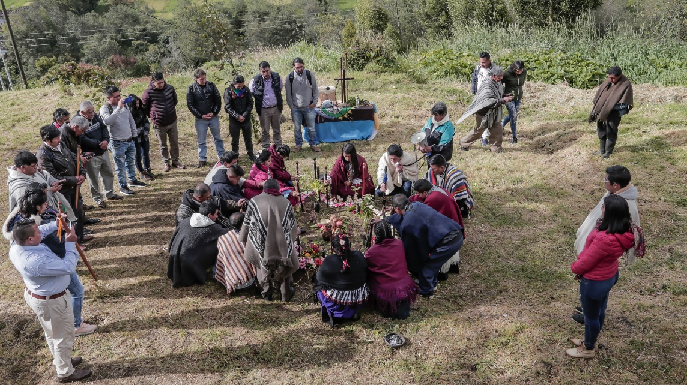

La Alcaldía de Pasto conmemoró la Semana de los Pueblos Indígenas, con el desarrollo de foros, conversatorios y encuentros alrededor del cine documental, la cocina tradicional Quillasinga, ritual de armonización y actividades culturales, en las que participaron las comunidades de los Quillasingas y Pastos.

El Taita Camilo Ernesto Gualguán Quispe, Gobernador Indígena del Resguardo Refugio del Sol en el corregimiento del Encano, al finalizar un conversatorio en el que participaron varias etnias de pueblos indígenas de Nariño y Colombia manifestó que “esta semana ha sido muy importante, porque el departamento de Nariño tiene gran diversidad cultural, somos siete pueblos indígenas que habitamos aquí, cada uno con procesos culturales, políticos, económicos y organizativos. Y esta es una oportunidad de unirnos y aprovechar estos espacios para conversar de cómo están nuestros territorios, cómo se encuentran y cómo hemos asumido este momento histórico, por ejemplo, el de posconflicto”, puntualizó la autoridad indígena.

Entre las actividades que se llevaron a cabo, se destaca un encuentro que se hizo entre las comunidades indígenas Quillasingas y Pastos, comunidades indígenas de Tangua y Yacuanquer y además pueblos Inga, Cofán, Quillasinga, Eperara Siapidaaras, Nasa, Pastos y Awa; liderada y acompañada por el gobierno Departamental, en el que simbólicamente se sembró árboles como agradecimiento a la madre tierra. Esta actividad se cumplió en un predio que protege la comunidad indígena del resguardo de la Laguna Pejendino, predio que fue adquirido por la Alcaldía de Pasto.

Por otra parte,

Andrés Hidalgo Botina, contratista de la Secretaría de Desarrollo Comunitario, quien lidera el tema de Asuntos Indígenas del Municipio, expresó que desde la Alcaldía de Pasto, se permitió generar estos espacios para revitalizar y visibilizar todos los procesos que llevan a cabo las comunidades indígenas, así como a las autoridades indígenas que ya no se encuentran en el territorio, “el municipio de Pasto, es un territorio Quillasinga de tradición milenaria, siendo representado por comunidades como las que residen en Obonuco, Jenoy, Mocondino, Mapachico, Botanilla, Catambuco, Laguna Pejendino, los cabildos de Tangua y Yacuanquer, y la comunidad Indígena de Refugio del Sol ubicada en el Encano”.

La semana de los pueblos indígenas se desarrolla en Colombia del 6 al 12 de agosto de cada año, en el marco de la conmemoración del Día Internacional de los Pueblos Indígenas, como estipula la Resolución 3172 de 2017 expedida por el Ministerio de cultura que la establece.

Información: Secretaria de Desarrollo Comunitario, Paula Andrea Rosero Lombana. Celular: 3017833825

Somos constructores de paz

ALCALDÍA DE PASTO CONTINÚA CON CAPACITACIONES A SUS FUNCIONARIAS Y FUNCIONARIOS EN PERSPECTIVA DE GÉNERO Y LENGUAJE NO SEXISTA

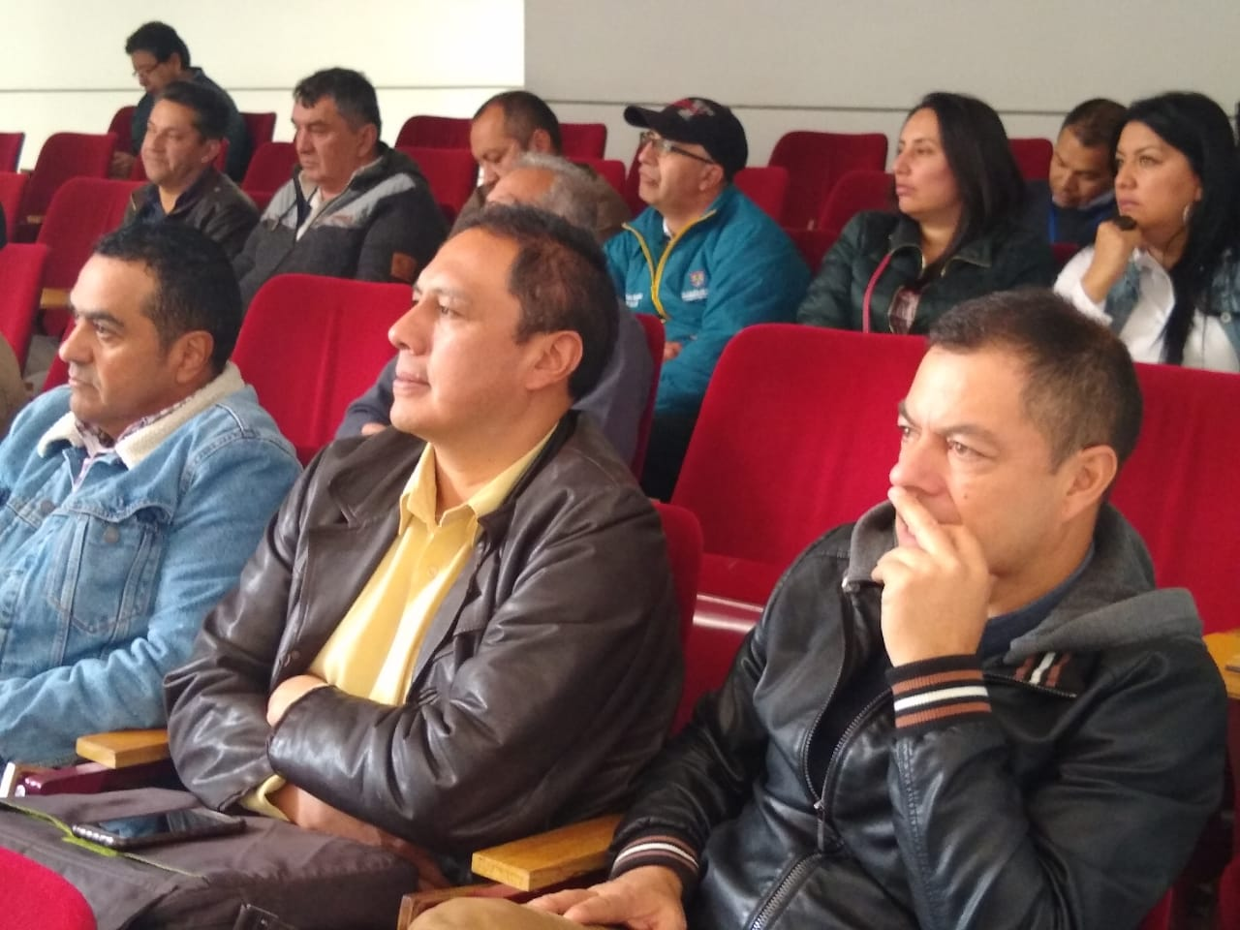

Funcionarias y funcionarios de la Alcaldía de Pasto recibieron capacitación por personal de la Secretaría de las Mujeres, Orientaciones Sexuales e Identidades de Género sobre la perspectiva de género y lenguaje no sexista, herramientas que deben estar inmersas transversalmente en las acciones que cada dependencia de la Administración Municipal realiza, en especial cuando se trata de situaciones de violencia hacia las mujeres y población LGBTI. Con esto se busca cerrar las brechas de género y disminuir las desigualdades que existen entre mujeres y hombres.

El encuentro se realiza en aras de fortalecer las capacidades del personal de planta de la Administración Local para la atención ciudadana con enfoque de género y contribuya con las transformaciones culturales que permitan eliminar los estereotipos de género y las discriminaciones por orientaciones sexuales e identidades de género.

Información: Karol Eliana Castro Botero, Secretaría de las Mujeres, Orientaciones Sexuales e Identidades de Género, celular 3132943022

Somos constructores de paz

ALCALDÍA DE PASTO Y GOBERNACIÓN DE NARIÑO SE UNEN PARA LA REALIZACIÓN DEL CUARTO EVENTO “PIES EN LA CALLE, CORAZÓN EN EL CIELO: IDENTIDAD Y RESIGNIFICACIÓN CIUDADANA DEL HABITANTE DE CALLE”
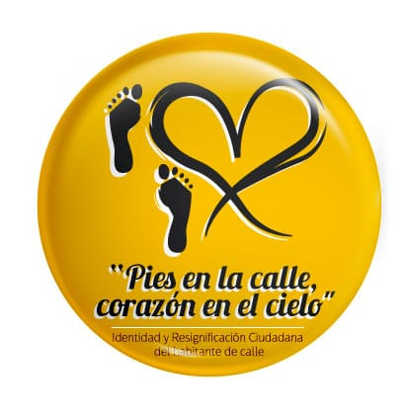
La Alcaldía de Pasto, en articulación con las diferentes instituciones que hacen parte del Comité Municipal para la atención de Población Habitante de Calle, realizarán el cuarto evento “Pies en la calle, corazón en el cielo: identidad y resignificación ciudadana del habitante de calle”, el próximo jueves 13 de septiembre a partir de las 8:00 en la Plaza de Carnaval, evento que pretende brindar espacios de igualdad, identidad, solidaridad y afecto con esta población.
En tal sentido convoca a la comunidad a participar donando alimentos no perecederos, ropa en buen estado, útiles de aseo personal e implementos artísticos, que se podrán entregar, entre el 10 y el 31 de agosto, en los siguientes puntos de recolección:
• Secretaría de Salud. CAM Anganoy Los Rosales II.
• ESE Pasto Salud, sede administrativa primer piso carrera 20 número 19B – 22, cerca de la plaza del carnaval, frente a la ferretería Argentina.
• Centro de Salud Lorenzo. Calle 18 A Número 3 E 08 Barrio Lorenzo.
• Centro de Salud Tamasagra. Calle 8 F Número 22 B – 95 Barrio Tamasagra.
• Hospital Civil. Carrera 24 Número 29-50 Barrio Calvario.
• Centro Hospital La Rosa. Diagonal 12 A Número 3A-19 Barrio La Rosa.
• Secretaria de Bienestar Social. Carrera 26 Sur Número 6-80 Mijitayo. Antiguo INURBE.
• Secretaria de Equidad y Género e Inclusión Social. Calle 19 Número 30-36 Centro.
Para el jueves 13 de septiembre se llevará a cabo una jornada innovadora en la construcción de acciones políticas y sociales para la atención integral y reconocimiento de la población habitante de calle, una oportunidad y garantía del derecho a la salud y el buen vivir. Allí se ofrecerán espacios para el fortalecimiento de las capacidades humanas y la identidad, como círculos de palabra, expresión artística, lectura, aseo personal y entrega de kits, corte de cabello; uso del tiempo libre a través de la recreación, juegos de mesa, fútbol, atención psicosocial y en salud a través de servicios odontológicos, médicos, centro de escucha, baciloscopias para detección de tuberculosis, tamizaje de riesgo cardiovascular y prueba rápida de VIH, censo y caracterización. Así mismo, se entregará ropa, desayuno, almuerzo y atención a las mascotas.
Las entidades que participarán en este evento, darán a conocer su oferta institucional a este grupo poblacional. Igualmente y como se ha venido haciendo en los años anteriores, se ofrecerá promoción y prevención, cambio de imagen, recreación, cultura, entre otros, que permitirán reflexionar, como una muestra de construcción del buen vivir y la sana convivencia.
Información: Secretaria de Salud Diana Paola Rosero. Celular: 3116145813 dianispao2@msn.com

Somos constructores de paz

CONVOCATORIA PARA LA INSCRIPCIÓN AL LISTADO DE POSIBLES BENEFICIARIOS DEL PROGRAMA MEJORAMIENTO DE VIVIENDA, PROSPERIDAD SOCIAL EN PASTO
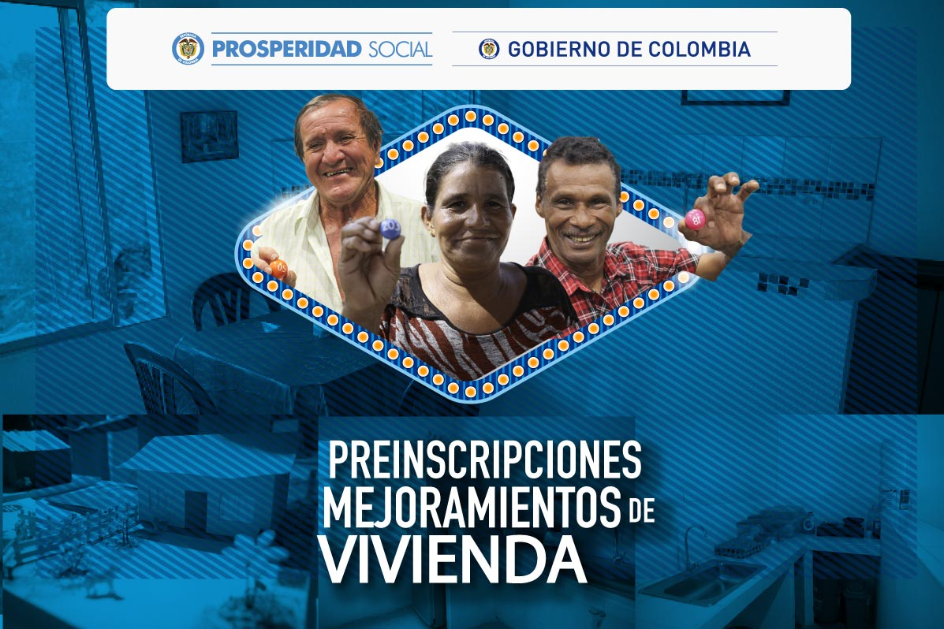
El Departamento para la Prosperidad Social, la Alcaldía de Pasto y el Instituto Municipal de la Reforma Urbana y Vivienda de Pasto – INVIPASTO, informan a la comunidad que a partir del miércoles 15 de agosto y hasta el viernes 17 del mismo mes, se abrirán las preinscripciones para el Programa Mejoramiento de Vivienda Urbana en Pasto, de manera virtual o con las facilidades para que todos los hogares potenciales adelanten este proceso en las instalaciones del Coliseo del Barrio Obrero, en el horario de 8:00 a.m. a 5:00 p.m.
Los hogares interesados en postularse al proceso de preinscripciones del Programa de Mejoramiento de Vivienda de Prosperidad Social deben pertenecer al menos a alguno de los siguientes grupos:
- Ser actual beneficiario de la Estrategia Unidos.
- Ser víctima del conflicto, cuyo hecho víctimizante sea el desplazamiento forzado.
- Ser madre comunitaria- tradicional del Instituto Colombiano de Bienestar Familiar,
- Población general con SISBEN III.
- Personas con discapacidad que se encuentren en algunos de los segmentos anteriormente mencionados.
Las familias interesadas en preinscribirse deben tener en cuenta:
- Contar con cédula de ciudadanía vigente.
- Acreditar la posesión o propiedad de una vivienda.
- Para recibir este beneficio no puede haber recibido subsidios para adquisición o construcción de vivienda.
- Ni incentivos de mejoramiento de vivienda en los últimos 5 años.
- Para la preinscripción sólo se podrá postular un representante del hogar que acredite la posesión o propiedad.
- Recuerde, si usted es propietario de otra vivienda no puede acceder a este beneficio.
El proceso de preinscripción se podrá realizar de manera virtual, desde cualquier dispositivo móvil o computador diligenciando el siguiente formulario:
http://infraestructura.prosperidadsocial.gov.co:81/Paginas/Proyecto/PreinscripcionBuscar.aspx
Al finalizar aparecerá un mensaje que le informará al postulante si la preinscripción fue exitosa o no. De ser exitosa, el participante recibirá en los días siguientes un mensaje de texto o llamada que le informará si se encuentra habilitado para participar en el sorteo a través del cual se definirán aleatoriamente los hogares que recibirán los mejoramientos.
Las personas que no cuenten con acceso a Internet en Pasto, podrán acercarse al Coliseo del Barrio Obrero en donde se contará con un punto adecuado para que desde el próximo miércoles 15 de agosto a partir de las 8:00 a.m. y hasta el 17 de agosto a las 5:00 p.m., puedan hacer su preinscripción de forma guiada y gratuita.
El objetivo del programa Mejoramiento de Vivienda de Prosperidad Social en Pasto, es beneficiar a cerca de 60 hogares, que podrán recibir hasta dos intervenciones en mejoramiento de baño, cocina, habitaciones, techos y pisos, según la necesidad que presente cada hogar.
Información: Directora de Invipasto Liana Yela Guerrero, celular: 3176384714 liayelag@hotmail.com

Somos constructores de paz

ALCALDÍA DE PASTO INFORMA A LAS MADRES GESTANTES, QUE ESTÁN ABIERTAS LAS INSCRIPCIONES PARA LOS CURSOS DE EMPRENDIMIENTO
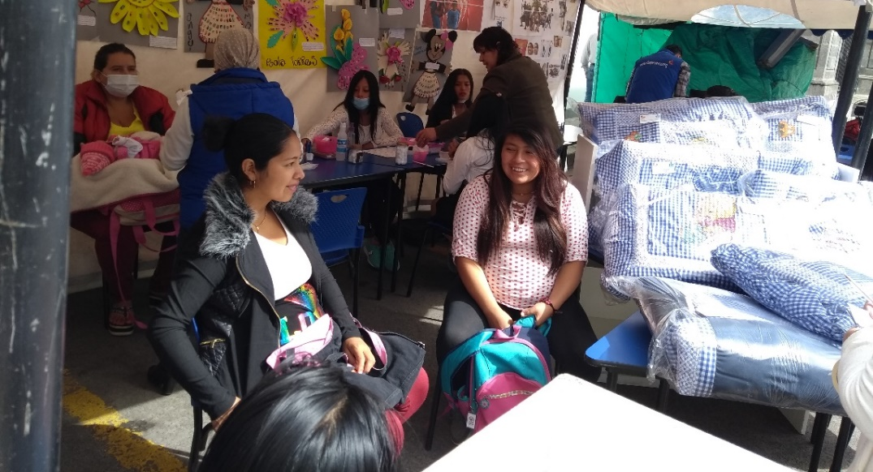
La Alcaldía de Pasto a través de la Secretaria de Salud invita a las madres gestantes del municipio, que están interesadas en participar en los cursos gratuitos de emprendimiento que se desarrollan en el marco del proyecto BIEN-NACER, a inscribirse, las capacitaciones iniciarán el 15 de agosto.
Los cursos ofertados son cuatro, Panadería y preparación de alimentos, Manualidades y decoración de eventos, Muñequería y lencería y Manicure, con un cupo para 15

Para inscribirse, en necesario cumplir con los siguientes requisitos:
- Tener menos de 5 meses de embarazo.
- Tener puntaje Sisben menor de 30.
- Tener disponibilidad de tiempo.
Cada curso cuenta con 15 cupos.

Las gestantes interesadas deben presentar los siguientes documentos en la oficina del proyecto BIEN-NACER, ubicada en la Secretaria de Salud ubicada en la sede de Anganoy de la Alcaldía de Pasto, de lunes a viernes de 8:00 am a 12:00 m y de 2:00pm a 6:00pm:
- Fotocopia del documento de identidad.
- Fotocopia del carné control prenatal.
- Fotocopia del carné de salud.
- Hoja puntaje Sisben.

Información: Secretaria de Salud Diana Paola Rosero. Celular: 3116145813 dianispao2@msn.com

Somos constructores de paz

SECRETARÍA DE SALUD DE PASTO INVITA A LA COMUNIDAD A TOMAR PRECAUCIONES PARA PREVENIR LA VARICELA

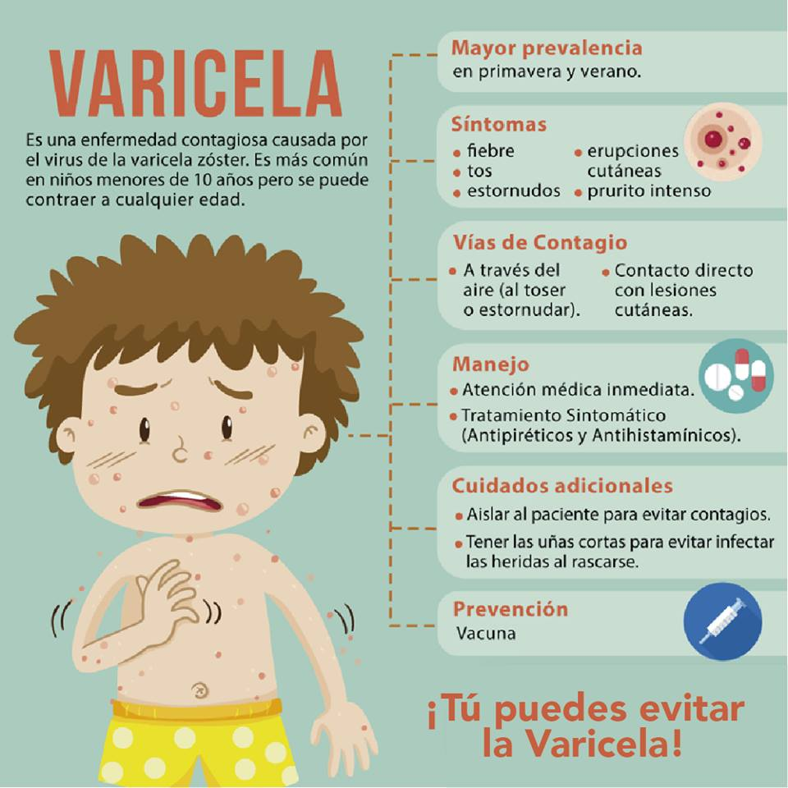

Debido al incremento en el número de infectados por Varicela en el municipio, la Alcaldía de Pasto a través de la Secretaría de Salud invita a toda la comunidad a seguir las recomendaciones para prevenir la aparición de nuevos casos y evitar probables complicaciones. Ya que la varicela es una enfermedad de inicio agudo, altamente contagiosa, con brotes tipo vesicular (ampollas), acompañado de prurito (rasquiña).

La Varicela es una enfermedad que se transmite de persona a persona por contacto directo, por dispersión en el aire de secreciones de la nariz, faringe y por el líquido de las vesículas (ampollas). Se puede presentar a cualquier edad, pero es más frecuente en la niñez.

Antes del brote, la persona puede presentar fiebre moderada, malestar general o pérdida del apetito, durante uno o dos días. Este brote forma costras o carachas semejantes a un ojo de pescado.

Medidas preventivas:

- Lavarse las manos con frecuencia.
- No compartir objetos personales (cigarrillos o comida).
- Usar un pañuelo o barrera para estornudar o toser.
- Realizar desinfección del material contaminado con secreciones nasofaríngeas.
- Aislar a la persona enferma, hasta que las costras se caigan (mínimo 15 días), para evitar el contagio.
- Mantener buena ventilación e higiene de la casa, de la institución escolar o del sitio de trabajo, donde permanecen los enfermos.
- Mujeres Embarazadas, personas con cáncer o leucemia y personas con las defensas bajas, deben evitar contacto con personas con Varicela.
- Mantener las uñas cortas de las personas con varicela, para evitar infecciones producidas por el rascado.
- Estar pendiente de la aparición de signos y síntomas en los niños y niñas, con el fin de detectar nuevos casos, los cuales deben aislarse de los otros niños.
- Los niños enfermos pueden regresar al Jardín, escuela o colegio, solo cuando se les haya caído las costras o carachas completamente.
- Consultar con su IPS, e informar al médico, sobre los síntomas presentes.

Información: Secretaria de Salud Diana Paola Rosero. Celular: 3116145813 dianispao2@msn.com

Somos constructores de paz

Oficina de Comunicación Social
Alcaldía de Pasto

